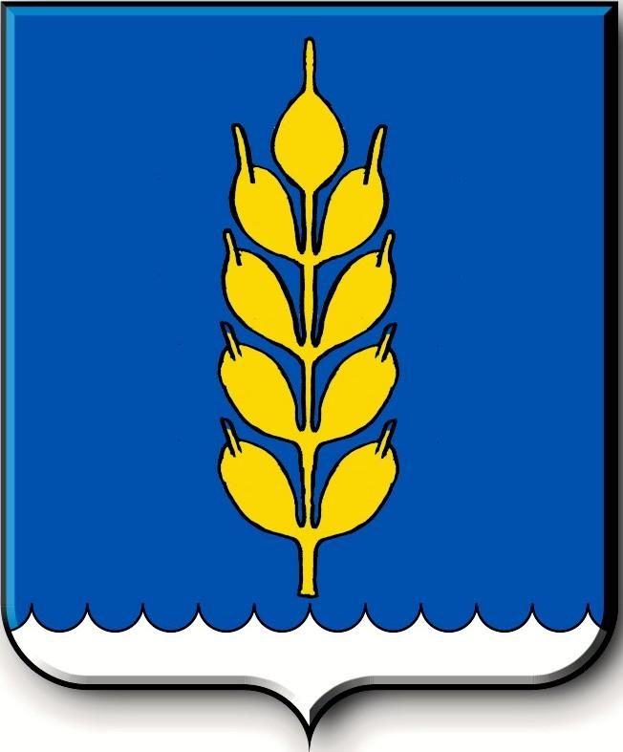
Российская Федерация
СОВЕТ
Новоселицкого муниципального округа Ставропольского края
первого созыва

РЕШЕНИЕ

20.07.2023 года с. Новоселицкое №561

О внесении изменений и дополнений в Устав Новоселицкого муниципального округа Ставропольского края

В целях приведения Устава Новоселицкого муниципального округа Ставропольского края, принятого решением Совета Новоселицкого муниципального округа Ставропольского края от 12 ноября 2020 г. №31 «Об Уставе Новоселицкого муниципального округа Ставропольского края», в соответствие с действующим законодательством Российской Федерации,
Совет Новоселицкого муниципального округа Ставропольского края

РЕШИЛ:

1. Внести в Устав Новоселицкого муниципального округа Ставропольского края следующие изменения и дополнения:
1.1. в статье 20:
а) дополнить частью 1¹ следующего содержания:
«1¹. Полномочия органов местного самоуправления Новоселицкого муниципального округа по решению вопросов местного значения в сферах, указанных в пунктах 5 и 6 части 1 настоящей статьи, осуществляются в соответствии с Законом Ставропольского края от 20 декабря 2018 г. № 113-кз «О перераспределении полномочий по решению отдельных вопросов местного значения между органами местного самоуправления муниципальных образований Ставропольского края и органами государственной власти Ставропольского края».»;
б) дополнить частью 1² следующего содержания:
«1². Полномочия органов местного самоуправления Новоселицкого муниципального округа по предоставлению земельных участков, государственная собственность на которые не разграничена, отнесенных к категории земель сельскохозяйственного назначения, осуществляются в соответствии с Законом Ставропольского края от 07 декабря 2020 г. № 138-кз «О перераспределении полномочий по предоставлению земельных участков, государственная собственность на которые не разграничена, между органами местного самоуправления муниципальных образований Ставропольского края и органами государственной власти Ставропольского края».»;
1.2. дополнить статью 36 частью 14¹ следующего содержания:
«14¹. Полномочия депутата Совета Новоселицкого муниципального округа прекращаются досрочно решением Совета Новоселицкого муниципального округа в случае отсутствия депутата без уважительных причин на всех заседаниях Совета Новоселицкого муниципального округа в течение шести месяцев подряд.».

2. Главе Новоселицкого муниципального округа Ставропольского края в порядке, установленном Федеральным законом от 21 июля 2005 года № 97-ФЗ «О государственной регистрации уставов муниципальных образований», представить настоящее решение на государственную регистрацию.

3. Настоящее решение вступает в силу со дня его официального опубликования (обнародования), произведенного после его государственной регистрации.

Председатель Совета Новоселицкого  муниципального округа  Ставропольского края  А.Е. Гогина | Глава Новоселицкого  муниципального округа Ставропольского края  О.С. Безменов

